*28 de Abril de 2024*

**Redes de Teleinformática I - Práctico VI**

*Nombres y foto de los integrantes:*

* Lucero Ruiz, Maximo
* Borgogno, Francisco
* Quesada, Santiago
* Cañas, Felipe

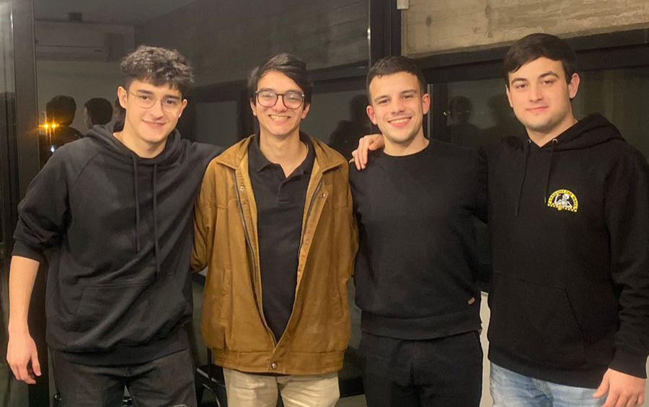

El archivo entregable debe ser en formato Word o pdf y el nombre debe estar formado de la siguiente manera: **TP06 Redes I 2024 GrupoX**

**Tema:**

* **Medios No guiados: Radioenlaces y enlaces Satelitales.**

**Objetivo de la clase:**

Conocer los medios no guiados que se emplean en las redes de telecomunicaciones, sus ventajas y sus desventajas.

*Un buen video, simple y clarificador sobre las ondas electromagnéticas y el espectro electromagnético:*

<https://www.youtube.com/watch?v=YijfA07slss>

Referencias:

Tanenbaum, Redes de computadoras:

<https://elibro.net/es/ereader/bibliotecas-ucc/37871?page=28>

Stalling, Comunicaciones y redes de computadoras:

[Comunicaciones y redes de computadores (7a. ed.)](https://elibro.net/es/lc/bibliotecas-ucc/titulos/45316/)

**Medios de transmisión**

Para poder comprender mejor a los medios de transmisión sus ventajas y desventajas y su uso, debemos primero saber cual es la clasificación que se hace del espectro electromagnético, en el mismo podemos ver los rangos de frecuencias en que opera cada medio.

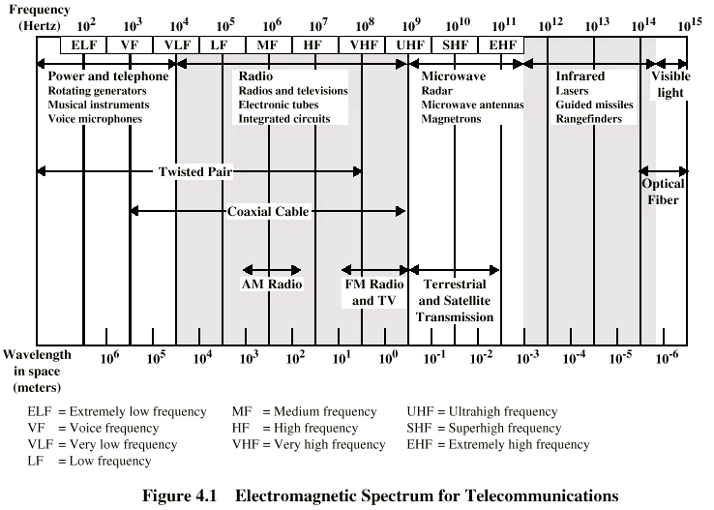

**Medios No Guiados**

1. ¿Cómo podemos clasificar a los medios no guiados?

Para comprender los medios no guiados debemos saber acerca de la propagación de las ondas electromagnéticas en medios como el espacio libre.

<https://elibro.net/es/ereader/bibliotecas-ucc/37871?page=120>

<https://elibro.net/es/ereader/bibliotecas-ucc/45316?page=145>

1. Los medios terrestres no guiados, podemos clasificarlos según el medio en que se propagan y características tienen los mismos en:

Según el medio en que se propagan:

* Superficiales
* Ionosféricas
* Troposféricas
* **¿Qué frecuencias usan?**

Las ondas superficiales utilizan frecuencias de onda media y larga, entre 30 kHz y 3 MHz, adecuadas para seguir la curvatura de la Tierra. En contraste, las ondas ionosféricas emplean frecuencias más altas, de 3 MHz a 30 MHz, que son capaces de ser refractadas por la ionosfera para cubrir grandes distancias. Por su parte, las ondas troposféricas operan en un rango aún más amplio, desde los 30 MHz hasta los 300 GHz, lo que las hace ideales para comunicaciones locales y algunos tipos de enlaces de datos de alta velocidad.

* **¿Qué uso tienen?**

Las ondas superficiales son primordialmente usadas para la radiodifusión en AM y en sistemas de comunicación marítima y aeronáutica. Las ondas ionosféricas, debido a su capacidad de viajar grandes distancias al ser refractadas por la ionosfera, son fundamentales en radioafición, radiodifusión internacional y comunicaciones militares. Las ondas troposféricas, con su capacidad de transmitir a frecuencias muy altas, son utilizadas principalmente para la transmisión de televisión y radio FM, así como en redes móviles y enlaces de datos que requieren altas velocidades.

* **¿Qué alcance tienen?**

El alcance de las ondas superficiales puede extenderse a varios cientos de kilómetros, siguiendo la curvatura terrestre. Las ondas ionosféricas pueden tener un alcance global, dependiendo de las condiciones de la ionosfera, lo que permite comunicaciones intercontinentales. En cambio, las ondas troposféricas generalmente tienen un alcance limitado por el horizonte visual, aunque condiciones atmosféricas especiales como inversiones de temperatura pueden aumentar temporalmente este alcance a varios cientos de kilómetros.

1. **Realice un diagrama esquemático con los elementos que intervienen en un radioenlace de línea de vista**

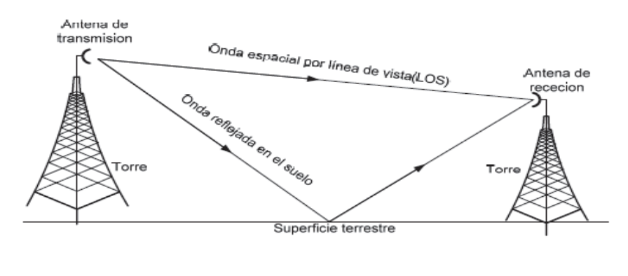

**Cálculo de torres para un enlace usando radios de línea de vista**

1. Para el cálculo de la distancia D entre las antenas de un radioenlace de línea de vista se usa una fórmula que es función de la altura h de las torres en que se sujetan las antenas, ¿Cuál es?



Donde **D** es la distancia entre las antenas expresada **en Km.**

***h*** es la altura a la que deberían estar las antenas sujetas en la torre para que haya línea de vista, está expresada en **metros**.

4/3 corresponde al factor mas usado para simular que el haz transmitido sigue a la curvatura de la tierra.

**Ejercicio 1**

Debo calcular la altura de las torres en que colocaré las antenas de un radioenlace que vincula un nodo de internet de un proveedor y un cliente corporativo para llevar por ese medio el servicio de Internet.

LA distancia entre el Nodo y el cliente es de 15 Km.

*h*=?

*D = 7.14 * sqrt((4/3)*h)*

*D / 7.14 = sqrt((4/3)*h)*

*(D / 7.14)ˆ2 = (4/3)*h*

*((D / 7.14)ˆ2)/(4/3) = h*

*((15 / 7.14)ˆ2)*(3/4) =* ***3.31 mts***

**Atenuación de una señal electromagnética que viaja en el espacio libre**

Hay una ecuación que nos ayuda a determinar cuánto se atenúa una señal en el espacio libre,

* **¿Cuál es?**

*Es la Ecuación de Pérdida de Trayectoria en Espacio Libre o Free Space Path Loss (FSPL). La fórmula para calcular la FSPL es:*

*Lfs =32.45 + 20 * log10(D) + 20 * log10(f)*

* *D está en km.*
* *𝑓 está en megahertz(MHz).*
* **Si la distancia entre las dos antenas aumenta, ¿Qué pasa con la atenuación?**

*Si la distancia D entre las dos antenas aumenta, la atenuación de la señal también aumentará.*

* **Si la frecuencia de la señal de portadora es mayor, ¿La señal se atenuará más o menos?**

*Si la frecuencia 𝑓 de la señal de portadora es mayor, la señal se atenuará más.*

Ahora veamos la ecuación que nos define la relación que hay entre la frecuencia que transmito, la distancia que quiero alcanzar y la atenuación que se produce en el espacio libre

***Att = 10 log((4 π D) / λ)2 (dB)***

Otra forma de expresar esta misma fórmula y que simplifica los cálculos es:

*Siendo* ***λ = C( mts.) / F***

**C=** velocidad de la luz = 300.000.000 (mts /seg)

**F =** frecuencia de la señal portadora (1/seg)

**Att ( dB) =** 20 log (4 π X 10*6* /c) + 20 log D(expresada en Km) + 20 log f ( expresada en Mhz)

**Para expresar en Km la Distancia D debo multiplicarla por 10-*3* numerador y denominador**

**Para expresar en Mhz la Frecuencia F debo multiplicarla por 10-*6* numerador y denominador**

**Queda entonces que:**

*Att (db) = (20 log (4 π /0,3) + 20 log D(expresada en Km) + 20 log f ( expresada en Mhz))*

**Att (db) = 32,45 + 20 log D(expresada en Km) + 20 log f ( expresada en Mhz))**

**Si revisamos esta función expresada en db ¿Es más fácil visualizar que la distancia juega en contra de la señal que viaja?**

*Si, ya que los decibelios son una unidad logarítmica que permite representar grandes variaciones de potencia o intensidad de señal en una escala más manejable y comprensible.*

**¿Podemos entender entonces que nuestros equipos de WiFi usan mayormente dos frecuencias? ¿Cuáles son? ¿Cuál es la que usarías si tenes que irte mas lejos del equipo wiFi?**

*Los equipos de WiFi utilizan mayormente la frecuencia de 2.4 GHz y la de 5 GHz. Para maximizar el alcance de la conexión utilizaría la banda de 2.4 Ghz aunqu esta ofrezca velocidades más bajas.*

**Ejercicio 2**.

El radioenlace que instalaremos como medio de transmisión para darle el servicio de Internet a la Compañía, estará a 20 km. La frecuencia de la señal de portadora es de 23 Ghz. ¿Qué atenuación en dB tendrá la señal?

Att (dB) = -(20 log D(expresada en Km) + 20 log f ( expresada en Mhz) + 32,45)

*Att(db) = - [ 32.45 + 20 * log10(20) + 20 log10(23) ]*

*Att(db) = - 85.7 db*

**Ejercicio 3**

* Si la frecuencia de la señal de portadora es de 23Ghz y la distancia de 10 Km ¿Cuál será la atenuación de la señal?

***Att (dB) =***  *- [ 32.45 + 20 * log10(10) + 20 log10(23) ]*

***Att (dB) = - 79.68 db***

* Con esta ATT del medio y si la potencia de la señal transmitida Pot TX es de 20W?, ¿Cuál será la Potencia de la señal en mi receptor Pot RX luego de transitar los 10Km?.

***Att = - ¿? dB = 10 log Pot RX/ Pot TX***

*Att = 10*log10(Pout/Pin)*

*Att / 10= log10(Pout/Pin)*

*10ˆ(Att / 10) = Pout/Pin*

*10ˆ(Att / 10)*Pin = Pout*

*10ˆ(-79.68 / 10)*20 =* ***2.15 * 10ˆ-7***

**Modo de propagación en las antenas de los radioenlaces**

Los radioenlaces según sea su cobertura se clasifican en:

* **Omnidireccional:** irradia igualmente en todas direcciones desde un punto central
* **Unidireccional:** se enfoca en una dirección específica, con un haz más estrecho y dirigido.

Describa o grafique como es el grado de cobertura de los mismos

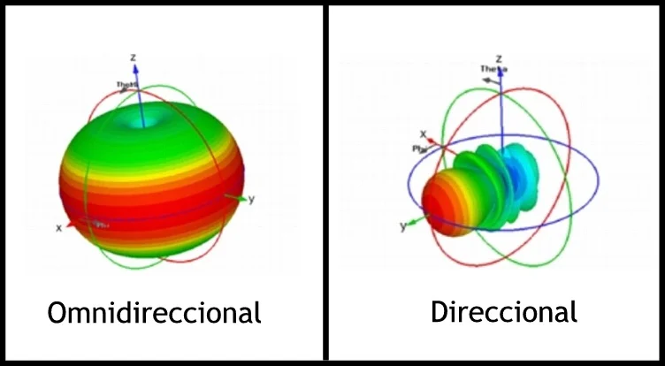

1. ¿Cuál es el rango de frecuencias usadas para las transmisiones terrestres en los radioenlaces de línea de vista?

* ***VHF (Very High Frequency):*** *Desde aproximadamente 30 MHz hasta 300 MHz. Usadas comúnmente para radiocomunicaciones móviles y servicios de difusión como la televisión.*
* ***UHF (Ultra High Frequency):*** *Desde 300 MHz hasta 3 GHz. Ampliamente utilizadas para la televisión, comunicaciones móviles, y algunos tipos de enlaces de datos.*
* ***SHF (Super High Frequency):*** *Desde 3 GHz hasta 30 GHz. Estas frecuencias son típicamente utilizadas en aplicaciones de enlaces punto a punto en radioenlaces de microondas.*
* ***EHF (Extremely High Frequency):*** *Desde 30 GHz hasta 300 GHz. Menos comunes para enlaces terrestres a largo plazo debido a su alta atenuación por la atmósfera, pero pueden ser utilizadas en aplicaciones específicas que requieren anchos de banda muy grandes a cortas distancias.*

1. ¿Qué alcance pueden llegar a tener los mismos?

*El alcance va a depender de la altura de las antenas, potencia del transmisor, sensibilidad del receptor, frecuencia de operación o condiciones atmosféricas. En términos generales, pueden cubrir desde unos pocos kilómetros has aproximadamente 100 km.*

**Las frecuencias** usadas para este tipo de radioenlaces son regidas por la ENACOM, quien define la zona, la potencia y la frecuencia de uso.

**Capacidad de un radioenlace digital de línea de vista**

**La capacidad** que tiene un radioenlace digital de línea de vista está definida por Nyquist donde el B del medio está limitado, no por el medio sino por regulaciones que hacen que el espectro se divida en bandas de 28 Mhz.

Estas bandas usan de los 28 MHz 4,25 Mhz para separarse unas de otras, es decir que el B del medio es de 23,75 Mhz.

**Ejercicio 4**

Si un radioenlace digital que tiene 1 canal asignado por la ENACOM de 23,75 MHz de B modula en 4096 QAM. ¿Qué capacidad C tendrá?

(4096 QAM es una modulación en Fase y amplitud que nos permite tener una longitud de la palabra binaria ¿de cuántos bits?). Es decir que

**C = 2B log2 M**

log2(4096) = 12 bits

C = 2*23.75*12 = 570 Mbps

**Comunicaciones satelitales**

<https://elibro.net/es/ereader/bibliotecas-ucc/37871?page=126>

1. **Grafique cuales son los dispositivos principales con que cuenta una comunicación satelital. Y explique cómo funciona un sistema de comunicación satelital.**

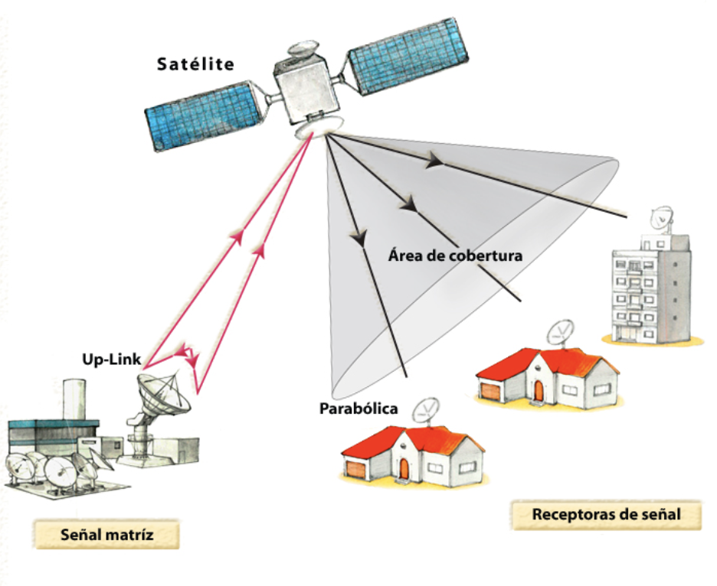

*La antena MASTER que se encuentra en la tierra se mueve en dirección al satélite y le envía una señal a este para ser redireccionada. Una vez llega la señal al satélite, ésta es reconstruida, amplificada y transmitida hacia un área de cobertura o footprint. En la tierra, las antenas receptoras que se encuentren dentro de esta área van a recibir la señal.*

1. **¿A que le llamamos frecuencias de UPlink y frecuencias de Downlink?**

*La frecuencia UPlink es la señal que viaja desde la Tierra hacia el satélite mientras que la frecuencia DOWNlink es la señal que vieja del satélite de regreso a la Tierra.*

1. **¿Qué es el footprint?. Buscar el footprint de satélite ARSAT 1 o de algún otro satélite que tenga su footprint en América Latina.**

*El footprint es el área geográfica sobre la Tierra que puede recibir señales desde un satélite específico.*

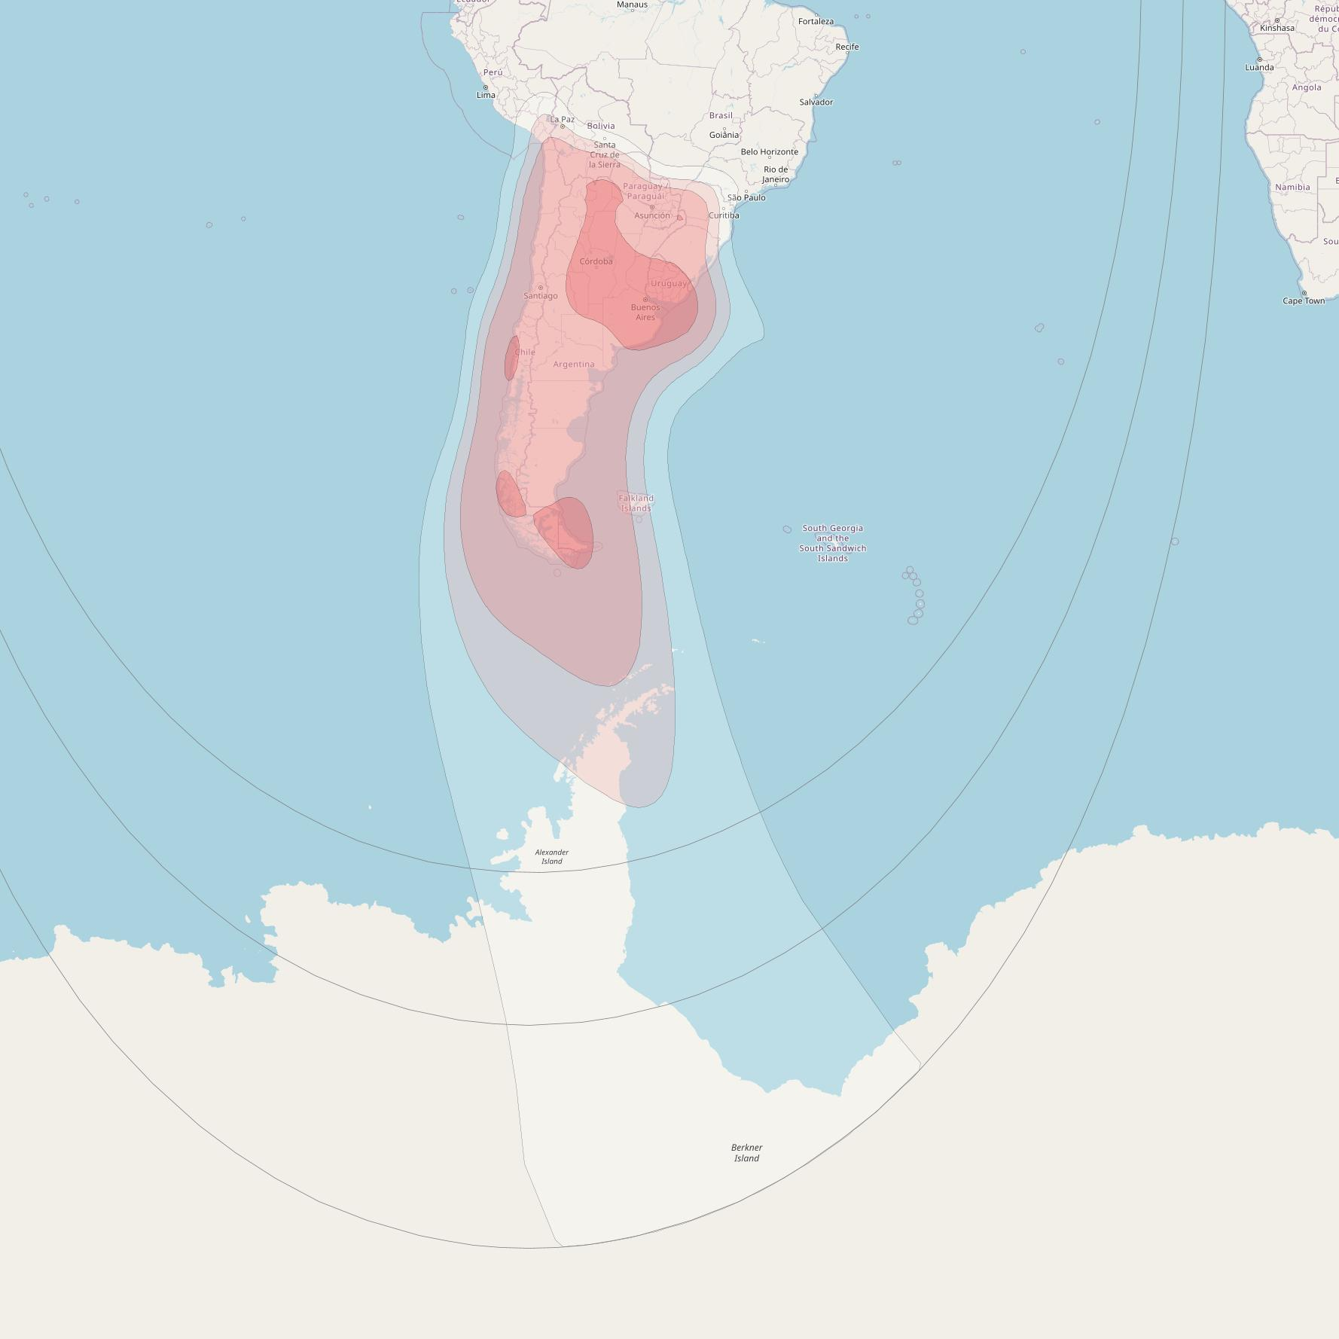

1. **¿Qué bandas de frecuencias son las utilizadas en las comunicaciones satelitales de uso comercial?**

* ***L-band (1–2 GHz):*** *Utilizada para sistemas de GPS y comunicaciones móviles satelitales, como los servicios de Inmarsat para comunicaciones en el mar, tierra y aire​.*
* ***S-band (2–4 GHz):*** *Empleada en radar meteorológico, radar de superficie de barcos y algunos satélites de comunicación, incluyendo aquellos que la NASA usa para comunicarse con la Estación Espacial Internacional​​.*
* ***C-band (4–8 GHz):*** *Ampliamente utilizada para comunicaciones satelitales, transmisión de televisión y sistemas de radar meteorológico. Es popular en regiones con alta pluviosidad porque es menos susceptible a la atenuación por lluvia​​.*
* ***X-band (8–12 GHz):*** *Principalmente usada por militares para comunicaciones y en aplicaciones de radar. Esta banda es favorecida para telecomunicaciones espaciales profundas debido a su moderada susceptibilidad a la atenuación por lluvia y su capacidad para mantener una señal fuerte​​.*
* ***Ku-band (12–18 GHz):*** *Frecuentemente utilizada para la transmisión de televisión por satélite. Permite el uso de antenas satelitales más pequeñas y compactas, aunque es más susceptible a la atenuación por lluvia, lo que limita su eficacia en regiones tropicales​​.*
* ***Ka-band (26–40 GHz):*** *Cada vez más popular para servicios de internet de banda ancha y comunicaciones satelitales debido a su alta capacidad de banda ancha, lo que permite servicios de alta velocidad como transmisión de video e internet. Sin embargo, es altamente susceptible a la atenuación por lluvia​​.*
* ***V-band (40–75 GHz):*** *Un campo emergente para comunicaciones de ultra-alta capacidad, especialmente adecuado para aplicaciones futuristas como la banda ancha de próxima generación y comunicaciones urbanas densas​​.*

1. **¿Cuál de estas bandas es la más sensible a los cambios atmosféricos y por qué?**

*Las bandas de frecuencia más sensibles son las bandas Ku, Ka y V ya que las mayores frecuencias, si bien ofrecen mayor velocidad y ancho de banda, son más susceptibles a la atenuación atmosférica por la absorción de gases atmosféricos. También las partículas de lluvia, nieve o hielo pueden absorber o dispersar la energía de la señal transmitida ya que las pequeñas longitudes de onda las hace comparables con las gotas de lluvia y otras partículas.*

1. **¿Porque cree que Direct TV transmite en Banda Ku?**

*Direct TV elige transmitir en la banda Ku principalmente debido a que permite el uso de antenas más pequeñas, lo que es ideal para instalaciones residenciales donde el espacio y la estética son importantes. Además, la banda Ku ofrece un buen equilibrio entre capacidad de ancho de banda y resistencia a interferencias, facilitando la transmisión de una amplia gama de canales, incluidos los de alta definición. Aunque esta banda es algo susceptible a la atenuación por lluvia, sigue siendo suficientemente robusta para la mayoría de las condiciones climáticas, y su uso está bien regulado, lo que minimiza las interferencias de otras señales. Estas características hacen de la banda Ku una opción económica y técnicamente viable para servicios de televisión por satélite.*

1. **¿A que llamamos transponder de un satélite?**

*El transponder de un satélite es un dispositivo fundamental en las comunicaciones satelitales, que funciona como un receptor y transmisor a bordo del satélite. Cuando las señales llegan al satélite desde una estación terrestre (uplink), el transponder recibe estas señales, las amplifica, cambia su frecuencia para evitar interferencias con las señales de entrada y luego las retransmite hacia la Tierra (downlink).*

1. **¿Qué órbita usamos en los sistemas satelitales geoestacionarios comerciales de uso masivo? ¿Por qué?**

*En los sistemas satelitales comerciales de uso masivo, comúnmente se utiliza la órbita geoestacionaria (GEO) también referida como la "órbita de Clarke". Esta órbita tiene una altitud de aproximadamente 35,786 kilómetros sobre el ecuador terrestre y permite que los satélites tengan un periodo orbital que coincide exactamente con la rotación de la Tierra (24 horas).*

1. ¿Qué sistemas satelitales de baja órbita hoy comercializan servicios de Internet?

* ***Starlink(SpaceX):*** *Proporciona servicios globales de banda ancha, especialmente dirigidos a áreas remotas y urbanas, mediante una constelación de miles de satélites en órbita baja.*
* ***OneWeb:*** *Ofrece Internet de alta velocidad a nivel global para empresas, gobiernos y comunidades en regiones donde el acceso a Internet es limitado, utilizando una red de satélites en órbita baja.*
* ***Project Kuiper (Amazon):*** *Planea desplegar más de 3,200 satélites para suministrar Internet de banda ancha a nivel mundial, con un enfoque en mejorar la conectividad en áreas desatendidas.*

1. Busque imágenes de una red de satélites de órbita baja ¿Qué cantidad de satélites poseen esas constelaciones?

***OneWeb:***

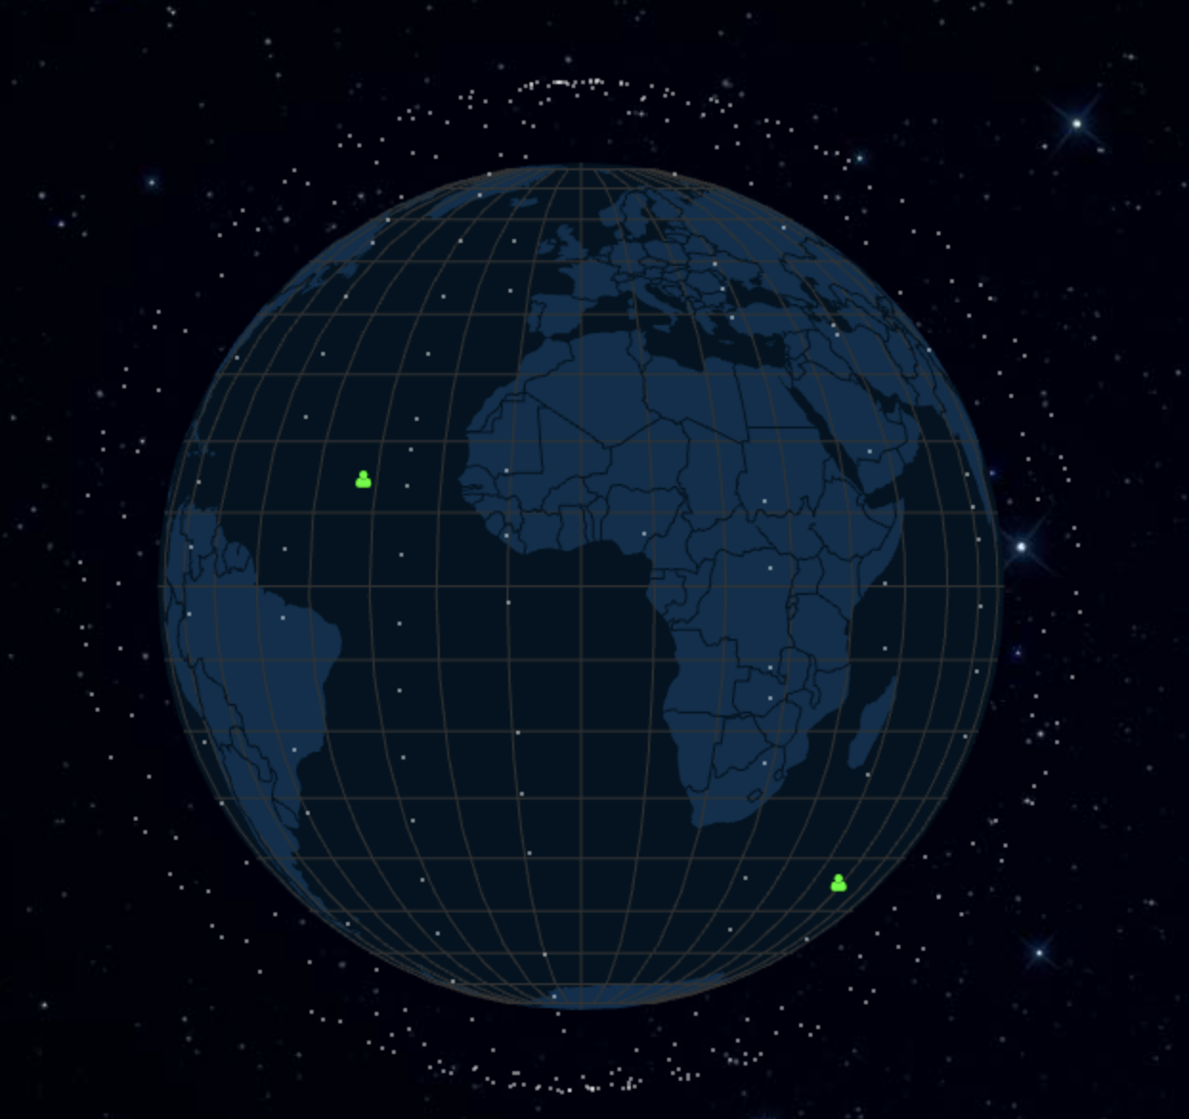

*Actualmente, esta constelación cuenta con 618 satélites en órbita.*

1. ¿Hacia qué punto cardinal apuntan las antenas receptoras cuando se deben instalar en Argentina?

Ya que la órbita de clarke se encuentra sobre la línea del ecuador, las antenas receptoras en argentina deben ser instaladas apuntando hacia el norte.

1. Hay dos sistemas satelitales comerciales muy usados en las comunicaciones satelitales: VSAT y SCPC.

¿Usaría un sistema VSAT para una empresa que necesita tener una capacidad de transmisión garantizada? ¿Por qué?

Usaria un servicio dedicado como es el SCPC para ofrecer servicio de internet hogareño? ¿por qué?

*VSAT es una configuración de red que emplea una antena parabólica pequeña, típicamente utilizada para crear una red privada para una organización o proporcionar acceso a internet en ubicaciones remotas. VSAT opera en un modo de compartición de tiempo y ancho de banda, lo que significa que el ancho de banda es compartido entre múltiples terminales. Esto puede resultar en una capacidad de transmisión variable debido a la fluctuación en la carga de la red y el número de usuarios activos en cualquier momento. Por lo que no lo utilizaría para una empresa que necesita tener una capacidad de transmisión garantizada. Por otro lado, SCPC proporciona un canal dedicado para cada enlace, lo que significa que un canal único es usado por un solo usuario o dispositivo. Esto ofrece una conexión más estable y un ancho de banda garantizado, ideal para aplicaciones que requieren altas tasas de transferencia de datos constantes y baja latencia. Esta configuración no sería justificable en cuanto a costo para un servicio de internet hogareño.*

1. ¿Cuál es el delay de la señal entre la antena Master transmisora y la antena receptora en los satélites geoestacionarios si consideramos que la onda se propaga a la velocidad de la luz, es decir 300.000 Km/seg y que el satélite está a 36.000 Km de distancia de la tierra? Delay = Tiempo = Vel. Luz / Distancia.

*Tiempo de ida = 36000/300000 = 0.12 seg*

*Tiempo de vuelta = 36000/300000 = 0.12 seg*

*Delay = 0.12 * 2 =* ***0.24 seg***

1. ¿A que llamamos round trip delay?

*Se refiere al tiempo total que tarda una señal en viajar desde su punto de origen hasta un destino y luego regresar al punto de origen.*

1. ¿En qué afecta el delay a las aplicaciones que corren en dispositivos que están vinculadas mediante un enlace satelital a una base de datos que se encuentra en un Centro de cómputos?

*Puede afectar en distintos aspectos como la latencia en las transacciones, experiencia del usuario, rendimiento de las aplicaciones, sincronización y consistencia de datos. Además, las aplicaciones deben estar diseñadas teniendo en cuenta el delay, esto puede requerir la implementación de técnicas más complejas de gestión de fallas y de caché local para asegurar que las aplicaciones puedan operar de manera eficiente incluso cuando las comunicaciones con la base de datos central son lentas o intermitentes.*

1. ¿En qué casos considerarías usar un enlace satelital?

*Cuando otras formas de conectividad son impracticables, insuficientes o demasiado costosas. Por ejemplo, en áreas remotas o rurales, en respuesta a desastres, operaciones marítimas o aéreas, operaciones militares, respaldo de red, etc.*

1. ¿Qué afecta la disponibilidad de un satélite? ¿Qué es disponibilidad?

*La disponibilidad de un satélite se refiere a la capacidad de un satélite para estar operativo y realizar sus funciones esperadas durante un periodo de tiempo determinado. Se expresa generalmente como un porcentaje del tiempo total en el que el servicio está disponible para su uso sin interrupciones significativas. La disponibilidad puede verse afectada por interferencias de señales, condiciones meteorológicas, fallas del equipo, mantenimiento, etc.*

1. ¿Qué capacidades máximas tiene un vínculo satelital? Cientos de Mbps.

*Los satélites de comunicación más antiguos o convencionales suelen ofrecer capacidades que pueden variar desde unos pocos Mbps hasta varios cientos de Mbps por transpondedor. Pero en la actualidad existen satélites de alta capacidad (HTS) que utilizan haces concentrados y tecnologías avanzadas para ofrecer capacidades significativamente mayores. Pueden ofrecer capacidades de gigabits por segundo (Gbps). Por ejemplo, algunos satélites modernos HTS pueden proporcionar capacidades totales de 100 Gbps o más, distribuidos entre múltiples haces y transpondedores.*